Πρόσκληση
Η θεατρική ομάδα του 2^{ου} Γυμνασίου Νέας Σμύρνης «Ομήρειον» συμμετέχει στο 5^{ο} Φεστιβάλ Εφηβικού Θεάτρου της Στέγης Γραμμάτων και Τεχνών και σας προσκαλεί να παρακολουθήσετε την παράσταση που δημιούργησαν τα παιδιά με αυτοσχεδιασμό σε συνεργασία με τη Βουλή των Εφήβων υπό την καθοδήγηση των καλλιτεχνών της ομάδας Grasshopper Youth της Σ.Γ.Τ.
Οι παραστάσεις του έργου «Εμείς κι ο κόσμος: Ένα απροειδοποίητο τεστ»
θα δοθούν στην Στέγη Γραμμάτων και Τεχνών, Λεωφ. Συγγρού 107 – 109,
το Σάββατο 25 Απριλίου, ώρα 2.00 μ.μ.
και την Κυριακή 26 Απριλίου, ώρα 5.00 μ.μ.
Η είσοδος είναι ελεύθερη με σειρά προτεραιότητας 90 λεπτά πριν από την παράσταση.
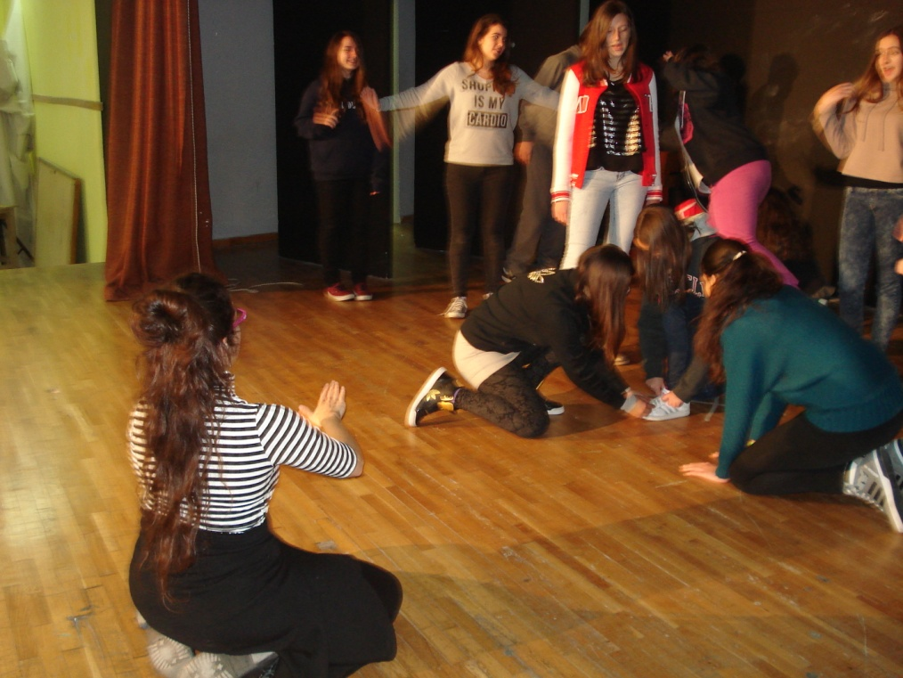

Συντονίστρια Εφηβικού Φεστιβάλ : Σοφία Βγενοπούλου
Εμψυχωτές ηθοποιοί : Ηλίας Βογιατζηδάκης, Μυρτώ Πανάγου
Δραματουργός : Παναγιώτα Κωνσταντινάκου
Το Πολιτιστικό Πρόγραμμα εκτελείται υπό την εποπτεία των: Χρυσούλας Μιχαλοπούλου ΠΕ02, Κυριακής Χάνδρου ΠΕ 06

